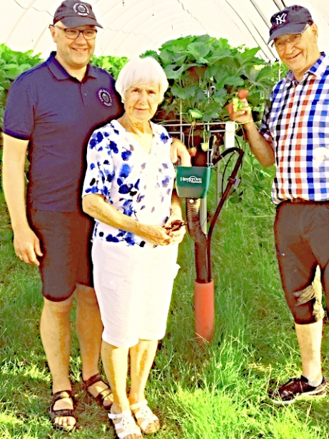
Torsdagens møte var bedriftsbesøk på Myhrene gården i Sylling. En slektsgård som tidligere ble drevet av vårt medlem Ole Myhrene og hans kone Ingrid, senere overtatt av sønnen Simen og hans kone Turid Aas Myhrene.
Ole og Simen etablerte Myhrene AS i 2000 og i 2005 ble driften overført til Simen og hans kone. Utvikling av desinfeksjonskammer og tunneler til jordbær var grunnlaget for opprettelsen av selskapet.
Hoved produksjonen på gården er jordbær og med dagens teknologi kan de drifte fra mars til oktober med denne produksjonen.
Simen har hatt en nær kontakt med en jordbær produsent, Bjørn Ekeberg, i Skoger og i 2012 etablerte de selskapet Ekeberg Myhrene AS. Simen,Ingrid og Ole Myhrene

I tillegg til jordbær produksjonen har Myhrene også produksjon av kirsebær og salat samt at de driver salg av tunneler fra den engelske produsenten Haygrove. Har også salg av desinfeksjons kamre for planter og redskap.De produserer jordbær på 230 daa, hvorav 200 i tunnel. Denne produksjonen er i regi av Norske Jordbær DA som eies av Myhrene AS og Bjørn Ekeberg.
Morell produksjonen dekker 10 dekar hvorav halvparten er i tunnel.
De har i tillegg isbergsalat produksjonen sin i Sylling.
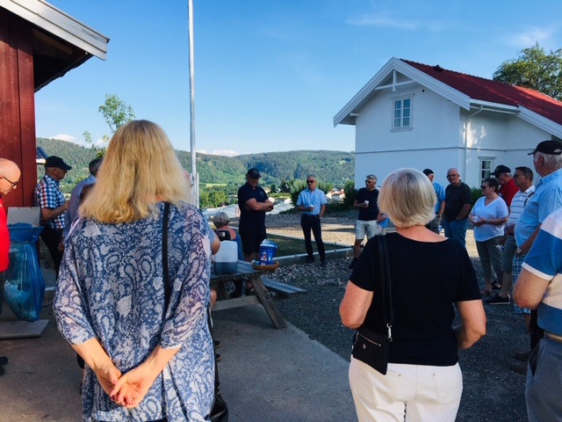
Med de vær forholdene man må leve under i Norge er forutsigbar bær produksjon en utfordring. Et dekke system er derfor av stor betydning og har som hovedformål å få frem kulturen tidligere enn på friland og å være et vær vern.
Å komme tidlig inn på markedet, vil da gjøre produsenten attraktiv som leverandør og man kan forvente økt avling. Kulturen vil holde seg tørr og produktene vil dermed ha bedre holdbarhet. En kultur som er skjermet for vær og vind vil også gjøre høste arbeidet mer effektivt. Over 90 prosent av produksjonen foregår derfor i tunnel.
Myhrene gården benytter også høyteknologi i form av roboten Thorvald som på natten belyser plantene med ultrafiolette stråler til bekjempelse av uønskede skadedyr og plante sykdommer. Denne roboten vil også bli videre utviklet for plukking av bær. Den er allerede under testing for dette formålet. Så det er en teknisk avansert bonde vi var vitne til på vårt besøk !

